直播设置
本文目标： 帮助运营通过“模板设置”预设新频道默认配置，并详细掌握“通用设置”下各模块对全量频道（含历史频道）功能的全局管控方法。

一、功能概览
功能信息 | 说明
功能名称 | 直播设置（含模板设置与通用设置）
功能介绍 | 直播设置是 POLYV 云直播后台的全局配置中心。通过“模板设置”可定义新频道的初始状态；通过“通用设置”下各子模块，可实现对账号下所有频道（含历史频道）部分功能的批量开启或关闭。
使用目的 | 规范新频道创建标准，提升多频道管理效率，确保全量频道功能逻辑的高度统一。
功能清单 | 1. 模板化配置：预设新频道的观看条件、直播装修及互动功能等，默认仅对新建频道生效。2. 全局通用管理：通过客户端开播、手机端开播、观看页设置、回放设置等子模块，统一管控全量频道功能。

二、详细操作指南

1、模板设置（针对新频道）
适用范围： 设置保存后，仅对后续“新创建”的频道生效。
操作步骤：
登录后台，进入【直播设置】->【模板设置】，像新建一个频道一样，开始配置你需要的功能。
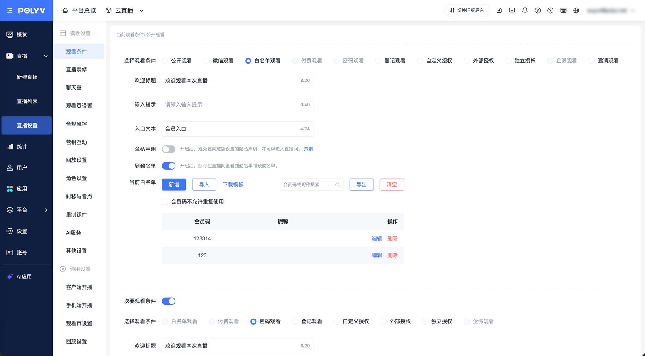
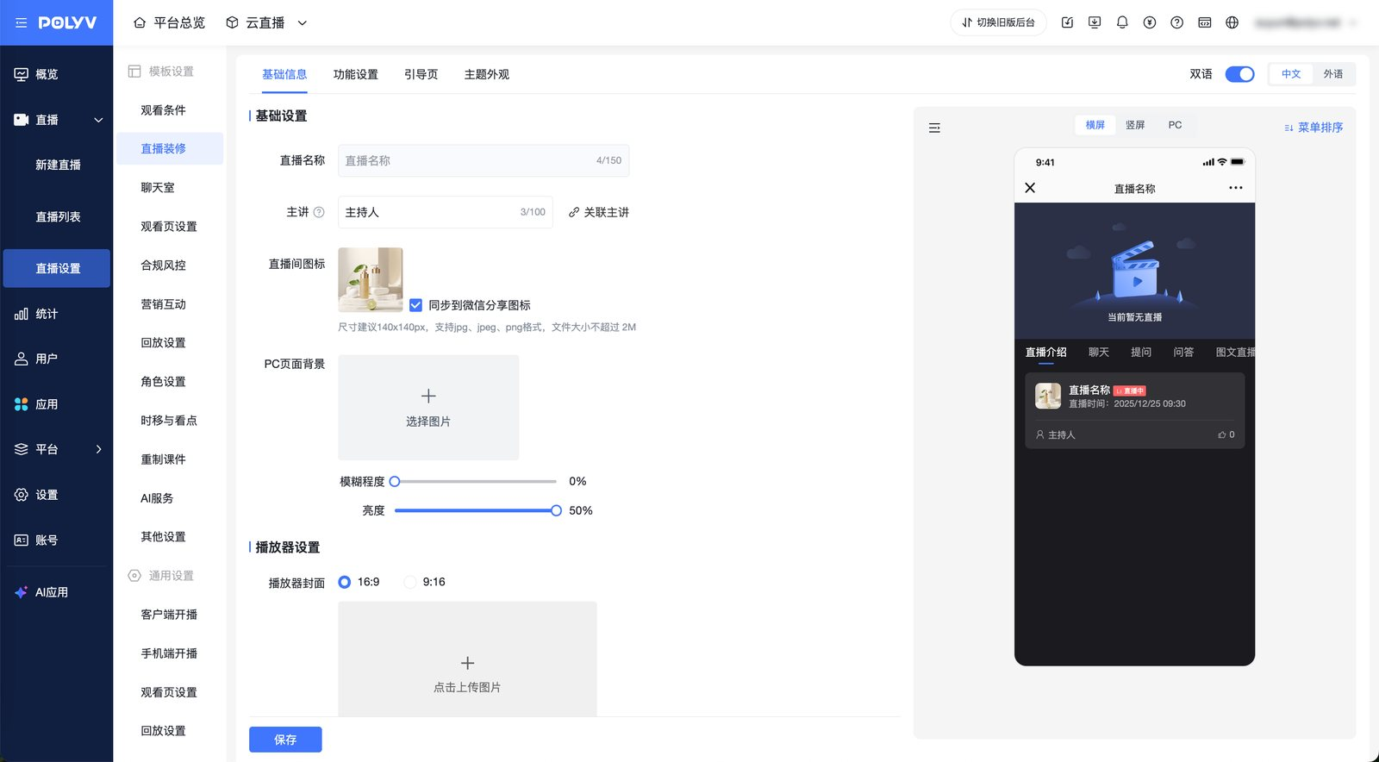
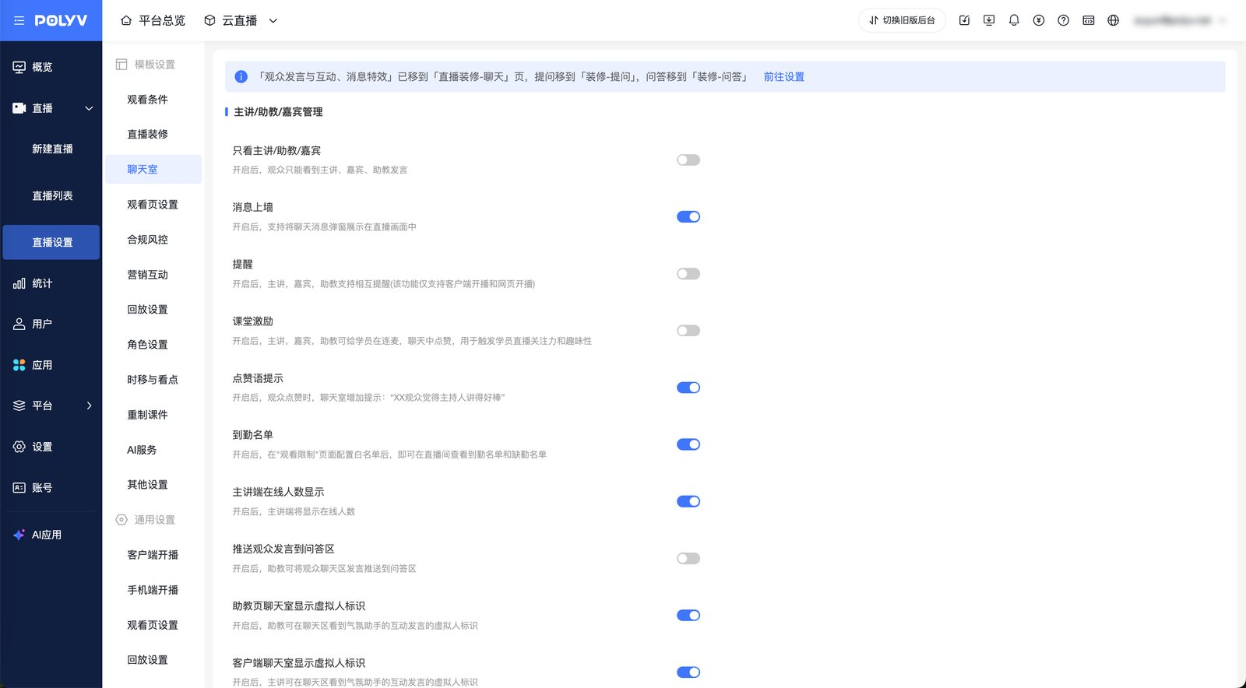
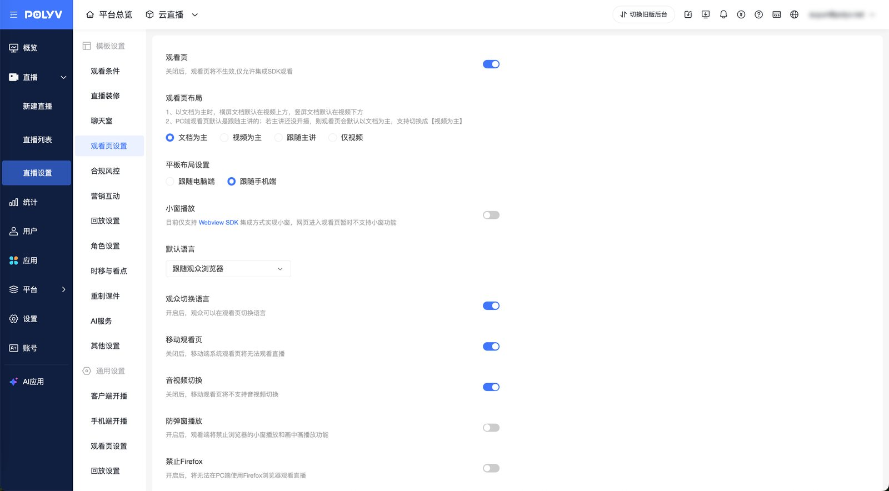
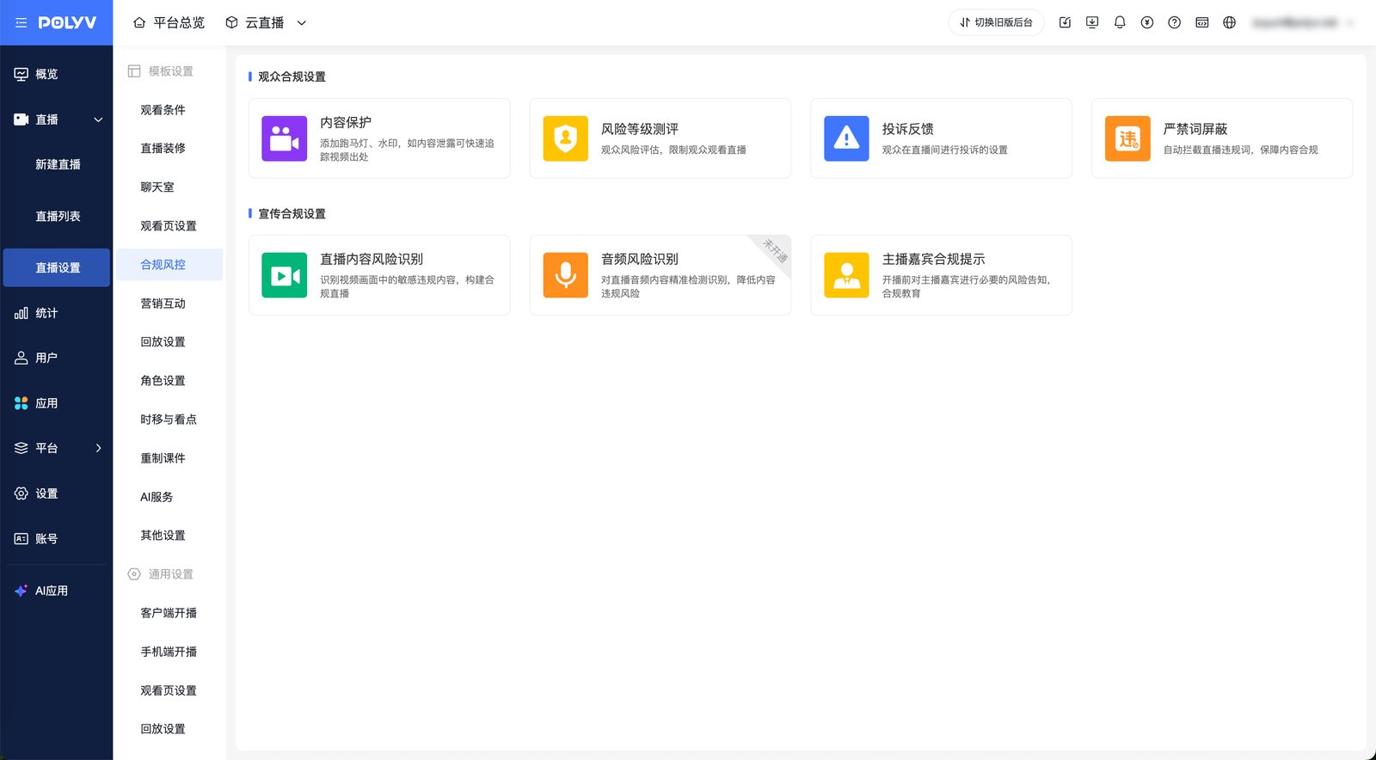
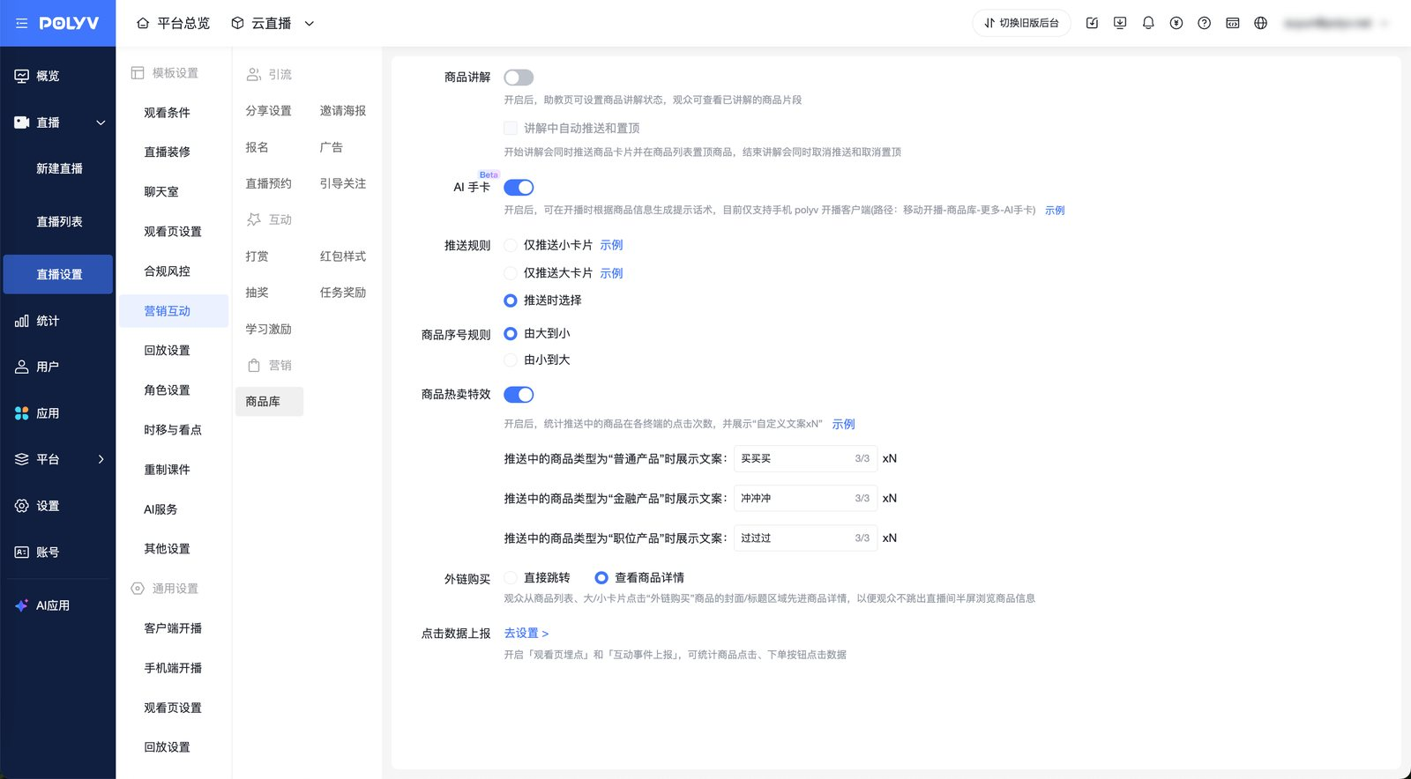
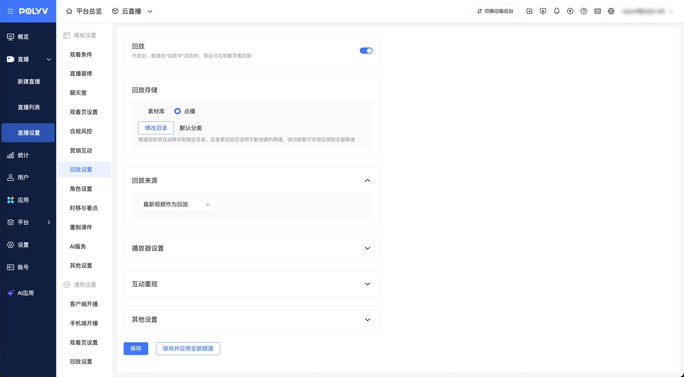
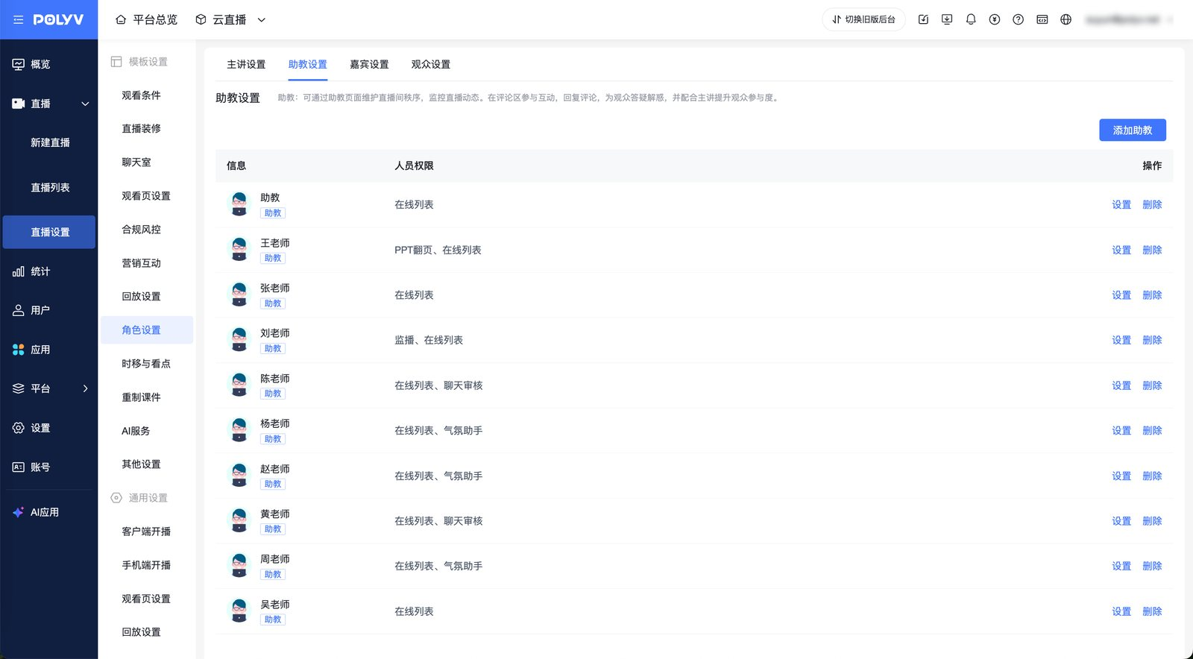
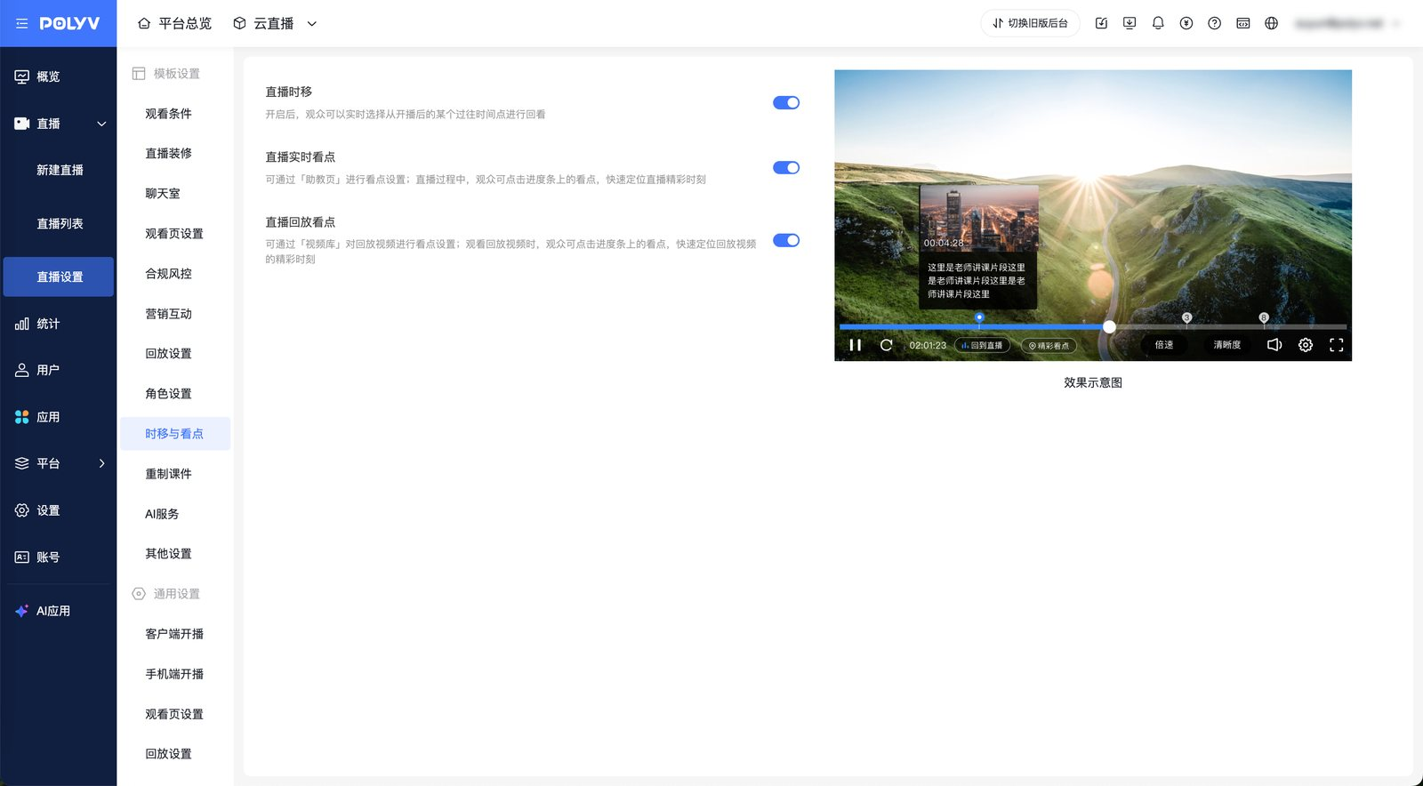
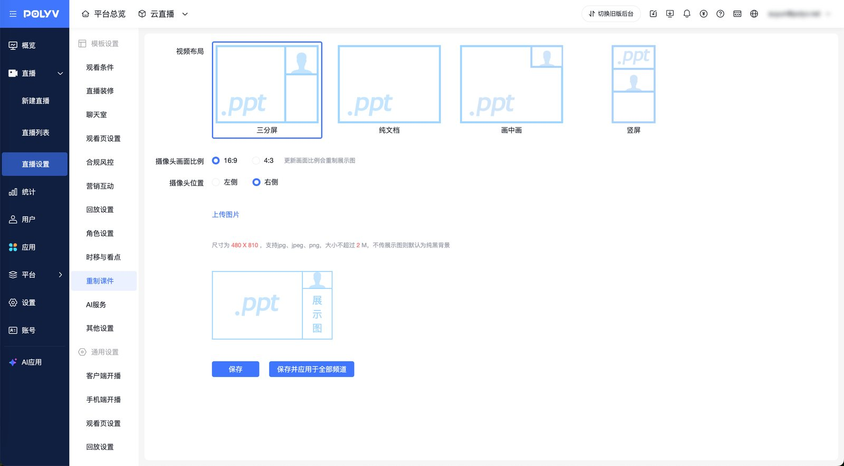
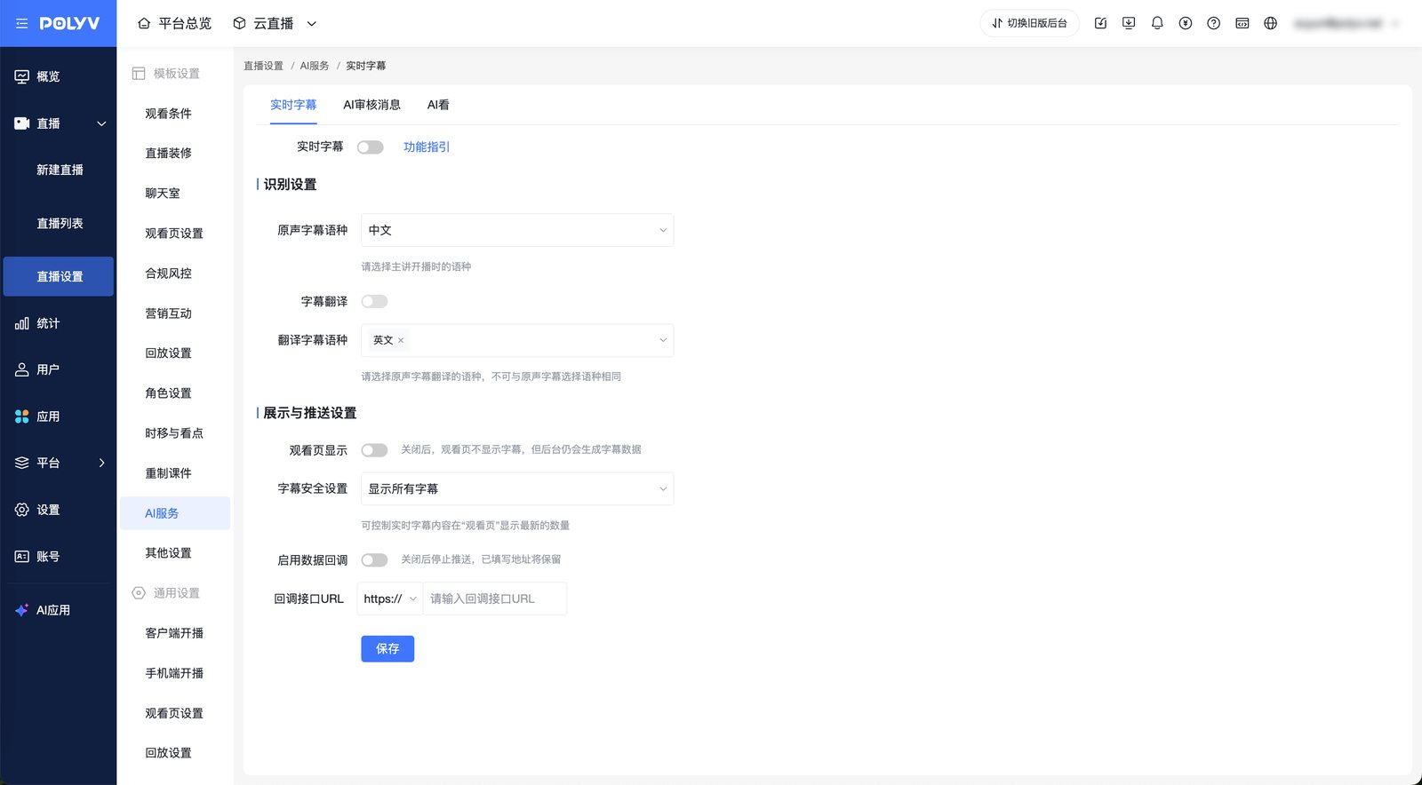
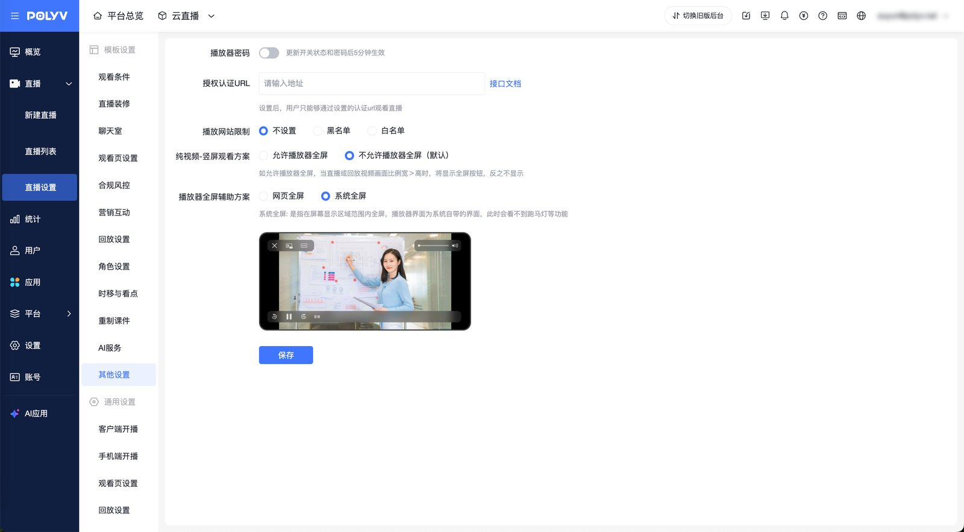
部分高频功能支持了「保存并应用全部频道」的操作：观看条件的公开观看、微信观看、密码观看、登记观看、自定义授权、独立授权、外部授权；回放设置；重制课件。

2、通用设置 - 客户端开播
适用范围： 全局管控使用电脑客户端开播时的功能表现。
操作步骤：
进入【通用设置】->【客户端开播】。可全局开启或关闭：美颜、上传模板跨频道共享、直播模式切换（仅直播/录制模式）、分享直播、设备检测及画质设置范围（按频道独立/全频道通用）。
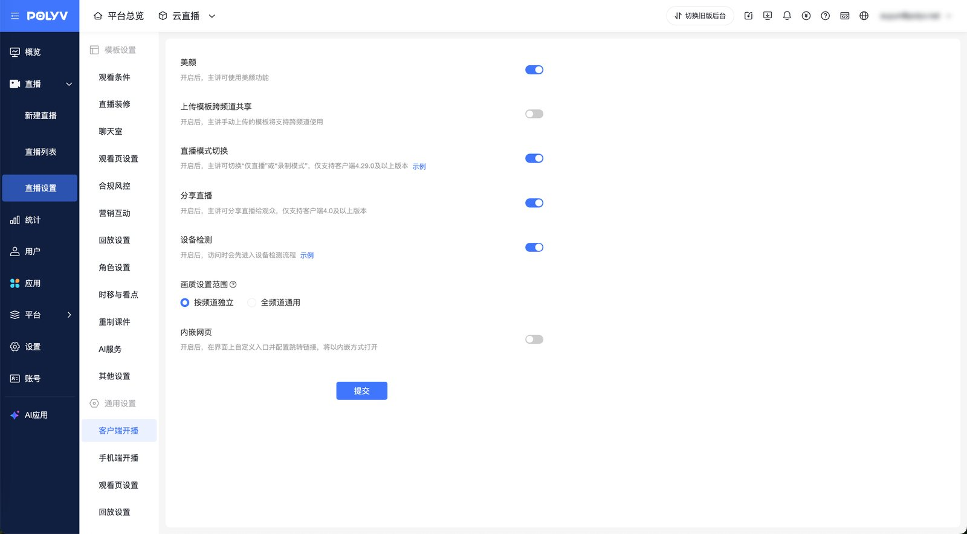

3、通用设置 - 手机端开播
适用范围： 全局管控使用手机APP开播时的画面及互动配置。
操作步骤：
进入【通用设置】->【手机端开播】。
- 画面设置：预设默认摄像头方向（前置/后置）、美颜开关、画面比例（横屏/竖屏）、连麦布局。
- 营销互动：统一开启签到、成员列表、礼物打赏、礼物特效、商品库、下架商品。
- 回放控制：开启后，主讲人可控制观众端是否可看本场回放。
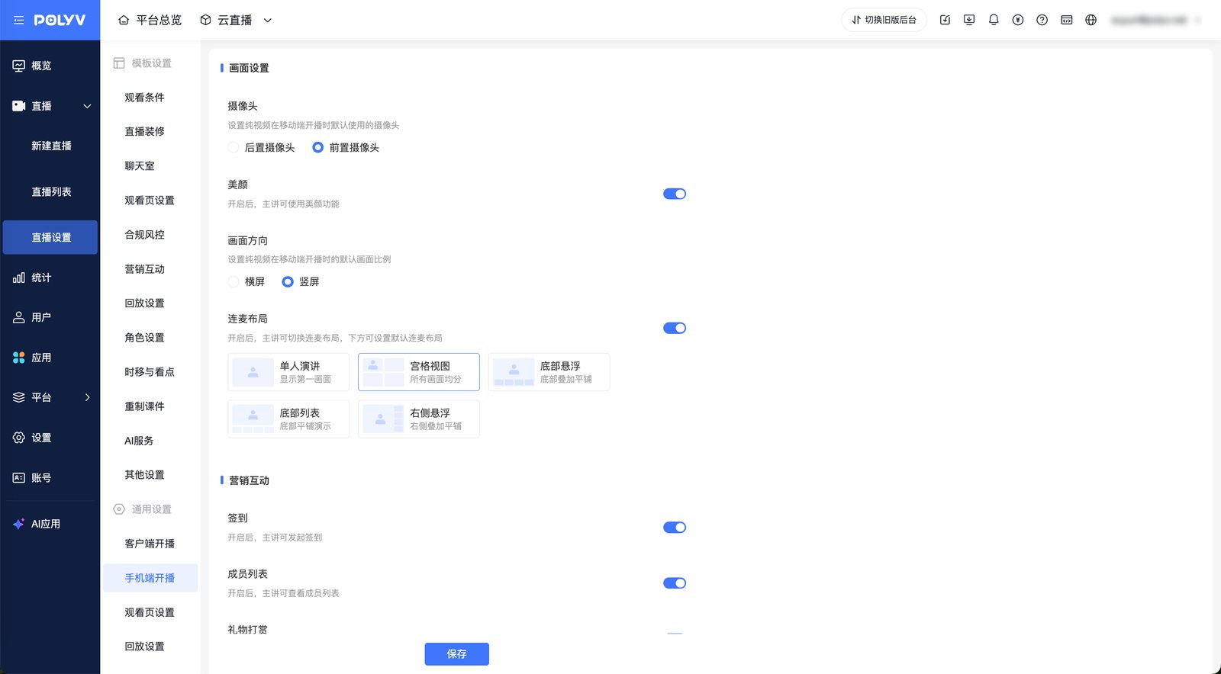
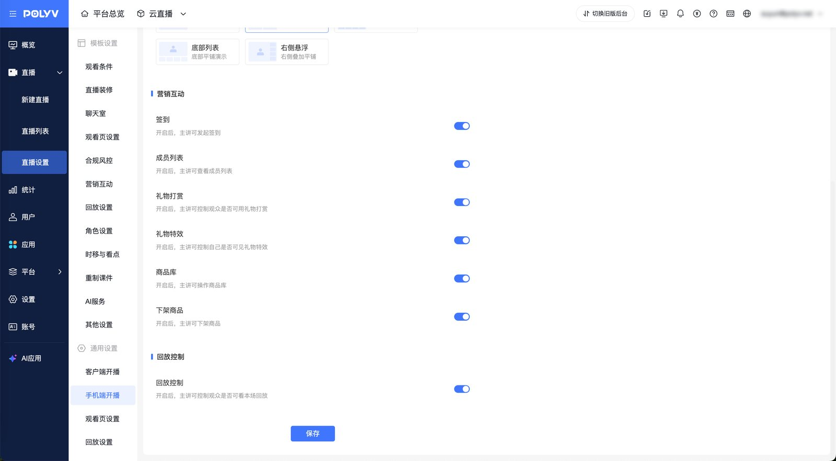

4、通用设置 - 观看页设置
适用范围： 全局管控观众端观看页的播放器表现及营销逻辑。
操作步骤：
进入【通用设置】->【观看页设置】。
- 播放器：设置封面填充方式（等比缩放/拉伸）。
- 营销互动：预设现金红包的发放方式（手动提现/自动发放）及预付现金红包开关。
- VCLASS：全局开启“小窗播放”功能。
- 研讨会：全局配置“主持人离开后自动结束直播”。
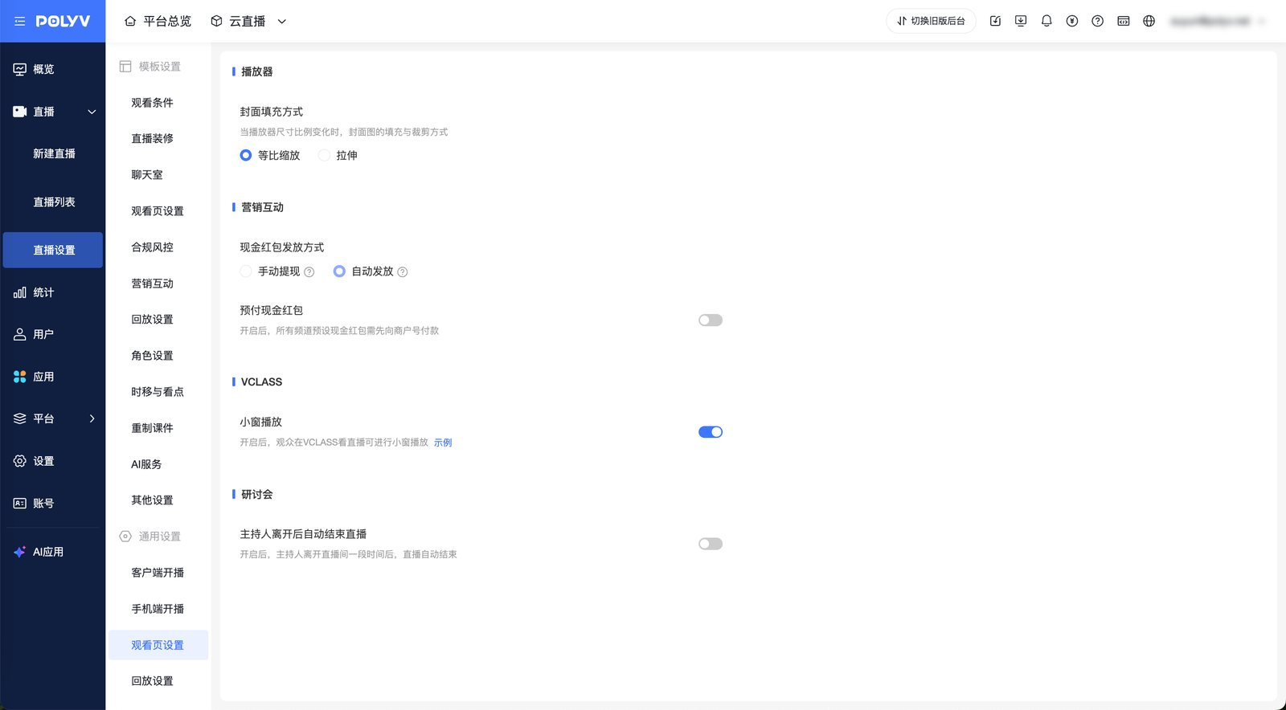

5、通用设置 - 回放设置
适用范围： 全局管控直播结束后的回放生成逻辑。
操作步骤：
进入【通用设置】->【回放设置】。开启“自动转存至点播”，系统将在直播结束后自动将录像转存至指定的点播目录。开启“自动重制”与“自动转存”，系统将自动从暂存添加至回放列表；开启“课件铺满”可使课件拉伸铺满显示区域，避免出现留白或黑边。
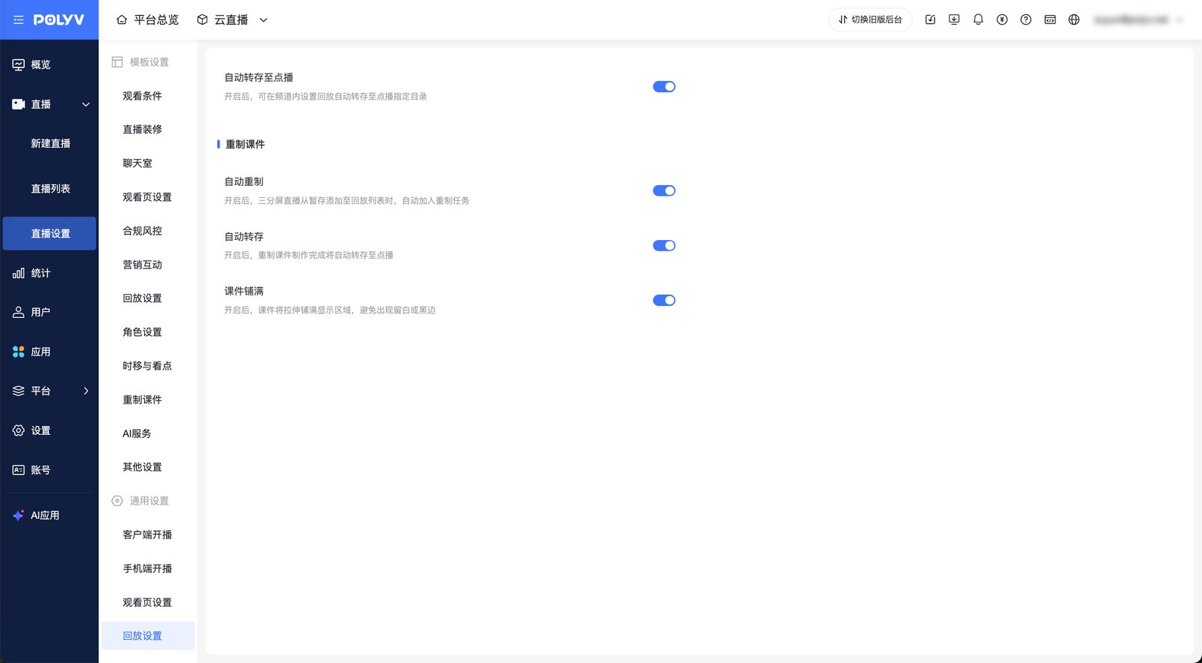
通用设置原来在平台一级菜单下，现挪到直播一级菜单下，所有与直播相关的设置聚合在此。

